8.r.
Ponovite

OSNOVE INFORMACIJSKE I KOMUNIKACIJSKE TEHNOLOGIJE

- Što je komunikacija?
Komunikacija je razmjena informacija među živim bićima ili uređajima.

- Navedi nekoliko primjera načina komunikacije, odnosno putova prijenosa kako su ljudi
nekada komunicirali (tijekom povijesti)?
Putovi prijenosa nekada su bili: zvuk bubnjeva, dimni signali, tkači, poštanske kočije,…

- Nabroji elemente komunikacijskog sustava?
1. izvorište 2. put prijenosa 3. odredište

- Koji su dijelovi komunikacijskog sustava prilikom razgovora dviju osoba?

1. IZVORIŠTE – osoba koja govori
2. PUT PRIJENOSA – govor
3. ODREDIŠTE – osoba koja sluša

- Želimo li komunicirati s nekom osobom potrebno je koristiti jednaki jezik.
Da.

- Znakovni jezik gluhih primjer je javnog načina kodiranja poruka.
Da.

- Navedi neki primjer javnog kodiranja poruka
(koji nije tajni i mogu ga svi razumjeti – koji znaju taj kod i žele ga naučiti)
Znakovni jezik gluhih, Morseova abeceda,…

- Navedi nekoliko primjera komunikacije, tako da točno definiraš što je u toj komunikaciji izvorište, što je put prijenosa, a što je odredište.

IZVORIŠTE PUT PRIJENOSA ODREDIŠTE
govornik govor slušatelj
radioemisija radiovalovi slušatelj
blog internet čitatelj
web-stranica škole internet čitatelj (npr. učenik)

- Objasni shemu Shannonovog modela komunikacijskog sustava.

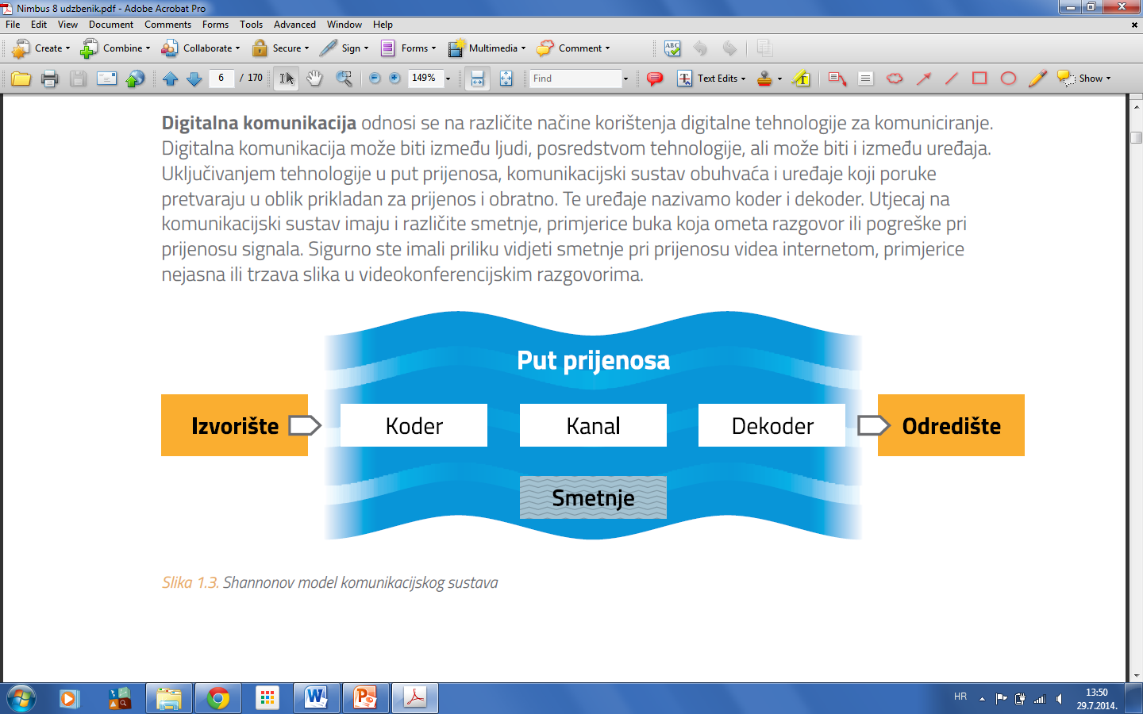

- Što je kod?
Kod je skup dogovorenih znakova i pravila kojeg razumiju pošiljatelj i primatelj,
a može biti tajni ili javni.

- Što je kodiranje?
Kodiranje je postupak kojim se podaci zabilježeni jednim skupom znakova (kodom)
izražavaju (pretvaraju) nekim drugim skupom znakova (drugim kodom).

- Koja je svrha kodiranja?
Svrha kodiranja je prikaz podataka u obliku prikladnom za obradu i prijenos.

- Koja je uloga kodiranja?
Kodiranje se vrši da bi komunikacija bila učinkovitija i točnija, odnosno da bi se postigla:
  - točnost prijenosa poruke
  - smanjen utjecaj smetnji
  - sprječavanje presretanja i lažiranja poruka od strane nepoznatih osoba.

- Što je dekodiranje?
Dekodiranje je obrnuti postupak od kodiranja

- Što je kriptiranje
Kod kriptiranja samo pošiljatelj i primatelj znaju ključ po kojem je poruka zaštićena,
na taj način zaštitimo sadržaj poruke u komunikaciji (sadržaj je tajan).

- Što je digitalno komuniciranje?
Digitalno komuniciranje su različiti načini korištenja digitalne tehnologije za komuniciranje
među ljudima (posredstvom tehnologije) ili među uređajima.

- Kod digitalne komunikacije tko ili što vrši kodiranje i prijenos podataka?
Kod digitalne komunikacije kodiranje i prijenos podataka vode različiti uređaji.

- Što je protokol?
Protokol je skup pravila prijenosa informacija putem interneta.

- Navedi nekoliko primjera protokola kojima se određuje prijenos informacija internetom.
HTTP, FTP, IMAP, TCP, IP,..

- Koja je uloga protokola pri prenošenju informacija?
Protokolima se određuje prijenos informacija internetom – prema praviloma prijenosa karakterističnim za određeni protokol.

